天主教聖功女中 113學年度 初一新生 注意事項

一、新生重要須知：
(一) 交通及安全
1.騎單車同學請於上、放學路途中全程戴安全帽，並不得單車雙載，以維安全。
2.搭乘校專車的同學，請務必依據總務處公佈之各線、各站發車時間搭車，逾時不候。搭乘時
攜帶車票，以便隨時查驗，並遵從學生車長指示共同維持車上秩序。嚴禁無票上車，若經查
獲二次無票上車者，則取消搭乘權利。
3.家長車輛入校接送請配合本校人員指揮，在校內停車等侯時，請務必熄火勿怠速。
4.本校社區巷道狹窄，請家長車輛勿於巷道內接送，以免造成交通阻塞，危害步行學生安全。
5.步行同學出校門進入巷道時，一律靠右行走，勿邊走邊使用行動通訊器材，並請遵從交通糾
察及導護老師之指揮疏導。
6.上放學時段，每天會有教官、老師及糾察隊學生於定點站崗，疏導家長車輛，請家長配合。

(二) 服裝儀容：
1.暑期輔導著便服時，請穿著合宜的鞋子，勿穿著拖鞋、夾腳拖鞋。若有需活動之課程，
請著合適活動之運動鞋。
2.來校時請維持儀容整齊，並勿化妝、美甲或佩戴耳飾、戒指等飾品。
3.發下聖功書包後，暑期輔導與學期期間須背本校書包上學。
4.國中部學生著本校冬、夏季制服時請搭配黑色圓頭繫鞋帶學生鞋，並著及踝白短襪；著運動
服時請搭配運動鞋。
5.其他服儀相關規定，請詳閱學生手冊內「學生服裝儀容規定」。
(三) 請假手續：
1.學生請假應照規定填寫請假單(制式假單請於學務處領取)。
2.若因病或其他原因臨時不能到校者，請家長當日早上先打電話向導師或學務處報備，並於返
校上課七日內完成請假手續。
3.其他相關規定請參閱學生手冊內「學生請假規則」。

(四) 行動通訊器材管理：
1.本校各班教室皆設置手機保管專櫃，由安全股長負責，每日7:25前點收，放學前一節下課發
回。
2.管制期間有重大事情須聯繫家人，請先向導師或任課老師報備核准後使用，亦可至辦公室借
用電話。
3.其他相關規定請參閱學生手冊內「學生行動通信器材管理辦法」。
(五) 新生體檢
1.由台南市政府統一規劃體檢事項，開學後將另行通知排定日期。
2.新生體檢在校內舉行。

(六) 學生手冊請至線上下載：本校網頁->學生專區->學生手冊https://reurl.cc/1gozAX

二、新生訓練及育樂營通知：
(一)時間：113年8月2日（週五）7:25 - 16:20
(二)地點：本校云和館(禮堂)三樓。
(三)相關提醒：
1.家長接送車輛請由云和大門進入。
2.請先查詢新訓編班(將公告於本校網頁及云和館三樓)。
3.請穿著便於活動的服裝，並攜帶餐具、水壺。
4.必帶物品：(1)文具、筆記簿；(2)水壺、便當盒(或餐盤)、碗、餐具
5.登記搭乘校專車的同學，新生訓練及育樂營當日早上即可開始搭乘。
6.登記雲頂午餐及住校同學，午餐由本校雲頂餐廳供應。
7.新訓及育樂營當日如遇颱風，請注意政府公告，凡通報「台南市停課」，即取消新生訓
練及育樂營，屆時請於暑輔第一日到校，直接進入所屬班級教室。
8.因重要事故無法出席新訓及育樂營者，請提前請假。若當日因故無法出席，也請來電
告知，謝謝。
9.聯絡電話：06-2740126學務處分機216、268
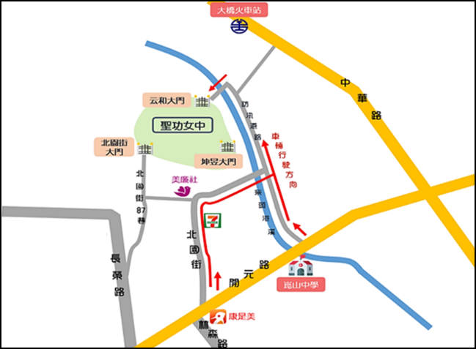

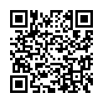
★聖功女中云和大門

三、暑期輔導通知：
(一)日期：113年8月5日（週一）起至 113年8月23日（週五）止。
(二)時間：上午7:25到校(教室)，下午16:20放學。
(三)相關提醒：
1.暑輔期間，請著合宜便服到校。
2.暑輔課表將於8月3日中午12:00以後公告於本校網頁。
3.國一教室為景誠樓(由北園大門進第一棟)4樓，上學請同學自行進入教室。
4.登記雲頂午餐及住校同學，午餐由本校雲頂餐廳供應。(請自備餐具餐碗)。
5.聯絡電話：06-2740126教務處分機213、214

